Вечная память павшим!

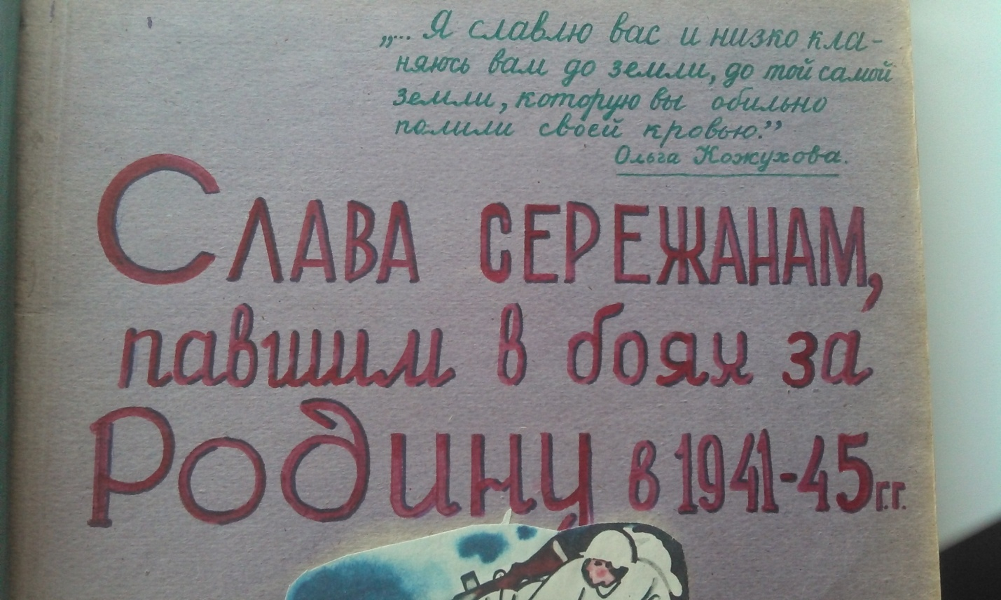

Мы гордимся нашими земляками, которые воевали за свободу нашей Родины от фашизма. В нашей школьной библиотеке с 1975 года хранятся два альбома, где наши бабушки, будучи еще маленькими, собирали все сведения о наших земляках воинах, участниках Великой т войны.

О некоторых из них мы хотим рассказать.

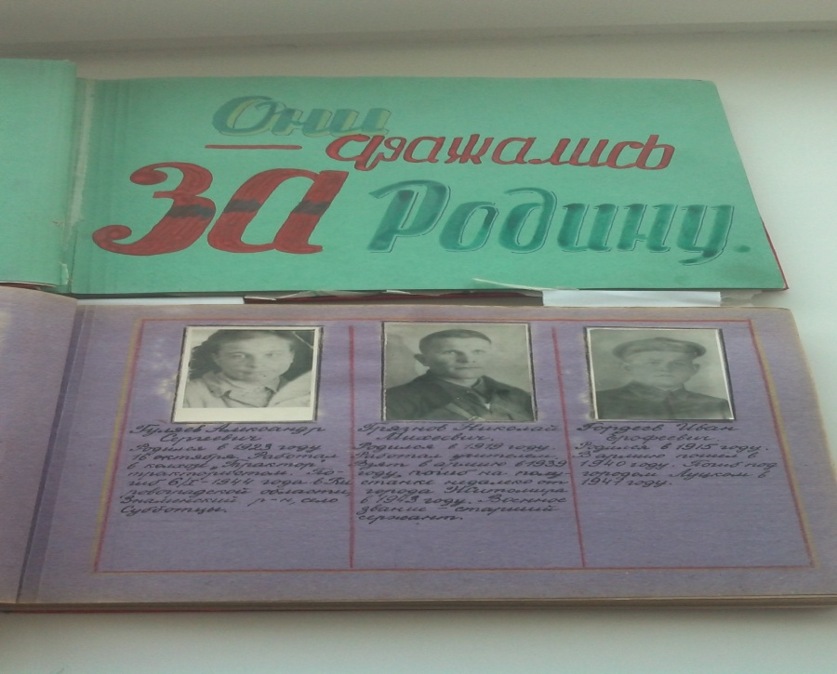

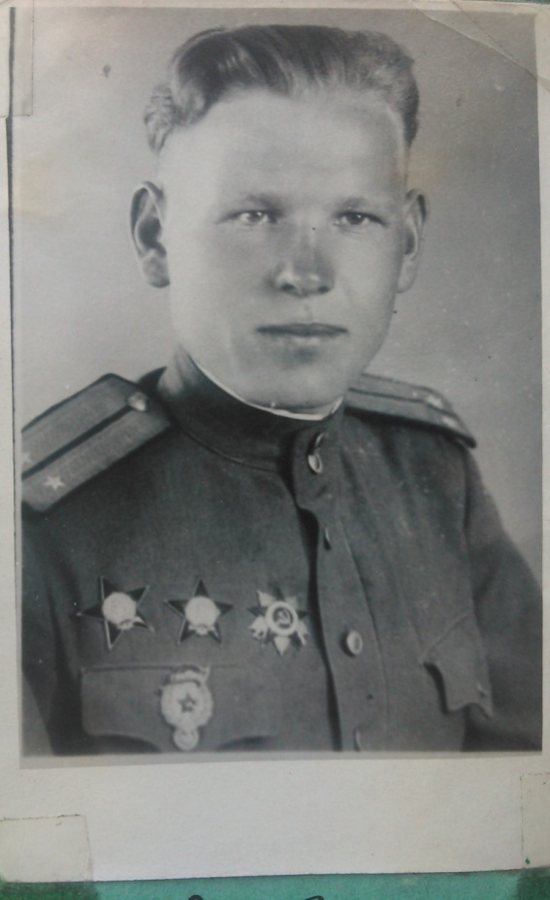 **Сиделёв Василий Григорьевич**, родился в 1924 году. Воинское звание: гвардии лейтенант. В период Великой Отечественной войны принимал участие: на Центральном фронте, в боях на Днепровском плацдарме,в освобождении городов Киева, Житомира, Коростеня. Под городом Коростенем был ранен и контужен. Находился в госпитале г.Красноярска. После лечения в госпитале принимал участие в боях на Первом Белорусском фронте, за освобождение г.Ковеля, г.Люблина. Форсировал реку Вичелу. Освобождал города: Варшаву, Познань, Кюстрин, принимал участие в штурме Берлина. Получил орден «Красной Звезды», орден «Отечественной войны II степени», медаль «За победу над Германией».

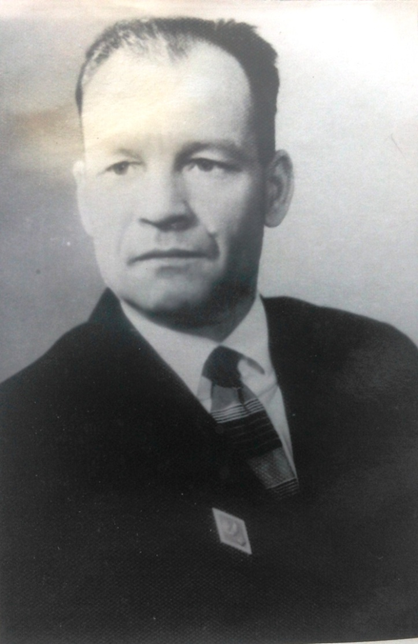 **Бородин Степан Сергеевич**, родился в 1916 году в Тамбовской области. В Сибирь приехал в 1924 году. Проживал в селе Алтат, Назаровского р-на. Приступил к работе учителем в 1934 году. В 1939 году был призван в ряды Советской Армии. С первых дней войны был на фронте, служил в пехоте. Командовал отделением станковых пулеметчиков. Был дважды ранен. 175 полк 1-ой Московской Пролетарской дивизии, в составе которого воевал, попал под Могилевом в окружение. По выходу из окружения был зачислен в артиллерийский запасной полк. В 1944 году в составе 196ТГАбр. участвовал на Первом Прибалтийском фронте. Награжден медалями «За отвагу», «За победу над Германией в 1941 – 1945 году».

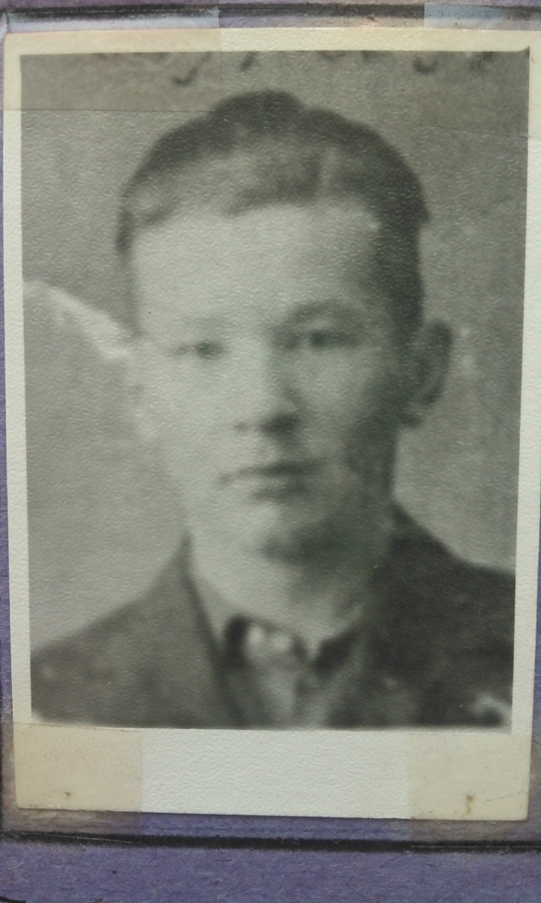.**Бенедиктов Александр Игнатьевич**, родился в 1921 году. Воинское звание старший лейтенант. Выдержка из его похоронки: «В бою за социалистическую Родину, верный воинской присяге, проявив геройство и мужество, был ранен и умер от ран 9 февраля 1944 года. Похоронен Северо-Западнее опушки кустарника, что в 1 км севернее деревни Школа, Шумилинского района, Витебской области».

МКОУ «Сережская ООШ» Саломатов Павел – 9 класс

Руководитель: Потехина Е.С.